信息资源获取与利用 周记九
姚丹 2010302330035
上周我们学习了三大中文数据库——万方、维普、中国知网，在此基础上，这周我们继续进行数据库的广度学习。 也即除了三大数据库之外，还有许多有用的优秀的数据库，但因平时除了有写论文时有需要使用外，基本不怎么碰这类学术数据库，所以对此还十分不熟悉。
也许老师深知我们这种完成任务型学习方式，就为我们提供了许多关键词作为检索任务，许多关键词之前从未听说过，进行全方位的搜索查找之后，自己感觉学到了很多。
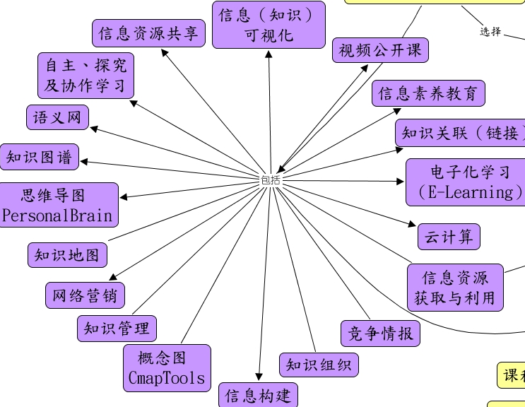
语义网是对未来网络的一个设想，在这样的网络中，信息都被赋予了明确的含义，机器能够自动地处理和集成网上可用的信息。语义网使用XML来定义定制的标签格式以及用RDF的灵活性来表达数据，下一步需要的就是一种Ontology的网络语言(比如OWL)来描述网络文档中的术语的明确含义和它们之间的关系。在这些关键词中最感兴趣的是竞争情报。之前我院与中国科学技术所形成了较好的沟通与交流，中国科学技术所所长贺德方教授也成为了我院的兼职教授，并对信管专业的同学进行了一场非常精彩的讲座。主要就包括竞争情报。当时就对竞争情报产生了浓厚的兴趣. 竞争情报是对整体竞争环境和竞争对手的一个全面监测过程。具体地说：竞争情报是用合法和道德的手段，通过长期系统地跟踪、收集、分析和处理各种可能对企业发展、决策及运行产生影响的信息，最终提炼出本企业及主要对手企业在市场竞争中的优势、劣势和机会的关键情报，从而帮助企业各职能部门，如战略规划、投资与购并、研究与发展、市场营销等部门的管理者们，在信息充分的条件下制定决策。一般简称为CI（Competitive Intelligence）。这些关键词同时也为下一周课程提供准备与素材。
在对众多数据库使用操作熟悉了之后，我们开始了对信管专业深入的认识之旅。
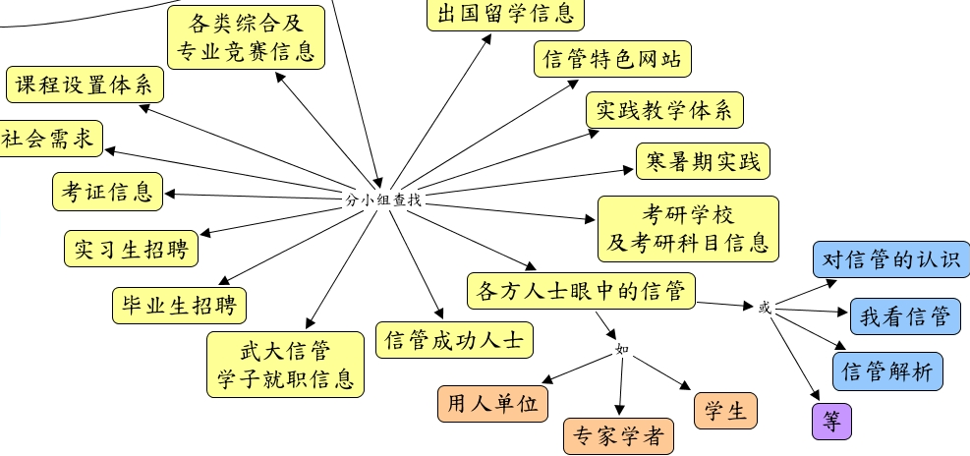
其实学习了将近两年信管，说起对信管专业的了解程度，自己心里真没什么底。对于专业未来的发展乃至就业前景，也只是茶余饭后与学长学姐的闲聊，并没有经过充分的查找与论证。本次仍然以小组形式开展，我们小组七个人，每人挑选两个主题进行重点了解，制作成PB，再整合到一起。我负责的是各方人士眼中的信管和信管专业的社会需求。之所以选择这两个主题，是想从内部和外部全面了解信管专业，从而对自己学习有所侧重。查阅资料，看了许多调查问卷、研究论文，在查看各方人士眼中的信管时，因为网络资料较为滞后，我采用了访谈的形式，分别对周围同学、身边的学长学姐、老师以及已步入社会的亲戚朋友进行了面对面或者电话采访，将结果总结如下：
用人单位眼中的信管：优势是知识广泛，易出现复合型人才；劣势是学得多但学不精，易好高骛远，培养成本高。
专家学者眼中的信管：知识体系庞杂，各校培养方案的不同导致学生学习类型不同，目前我国信管专业教育主要以以下四种为典型：以清华大学为代表的信息技术导向性培养目标、以南京大学为代表的公共管理型导向型培养目标、以武汉大学为代表的信息资源导向性培养目标、以复旦大学为代表的管理导向性培养目标。信管专业知识涵盖范围广、就业前景大、适应力较强，并且学习能力很强。
学生眼中的信管：优势，知识广博，见识面广，就业范围大，压力相对较小。劣势：知识不成体系，学习无计划性，因就业范围广导致“万金油”现象一直困扰着同学们。
基于各方人士眼中的信管的了解，也对信管专业的社会需求有所加深。
通过本周的学习，我不仅掌握了对数据库的使用，同时也熟练的运用了google的学术搜索，在学习过程中对信管专业有了较为全面、客观、准确而深刻的认识。其中有喜也有忧，不管怎么样，自己加强学习能力，同时抓住一切机会加强自己各方面的能力，这样就可以将专业的劣势转化为优势，合理运用自己的知识创造财富。

